

**SE 14-2 125 Set**

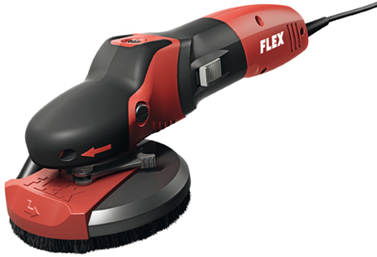

|  |  |  |  |  |  |  |  |  |  |  |  |  |  |  |  |  |  |  |  |  |  |  |  |  |  |  |  |  |  |  |  |  |  |  |  |  |  |  |
| --- | --- | --- | --- | --- | --- | --- | --- | --- | --- | --- | --- | --- | --- | --- | --- | --- | --- | --- | --- | --- | --- | --- | --- | --- | --- | --- | --- | --- | --- | --- | --- | --- | --- | --- | --- | --- | --- | --- |
| |  | | --- | | Technische attributen | | Max. steunzool-Ø | 125 mm | | Onbelast toerental | 600-2100 /min | | Opgenomen vermogen | 1400 Watt | | Afgegeven vermogen | 880 Watt | | Gereedschapsopname | M 14 | | Afmetingen (L x B x H, incl. beschermkap) | 370x170x140 mm | | Gewicht | 2,6 kg |  |  | | --- | | Basisuitrusting | | 1 beschermkap SG D125 SE |  | | 1 zuigadapter SAD-C D32 AS |  | | 1 zijdelingse handgreep SE 14-2 125 M8 |  | | 1 velcro pad SP D125-8 H/F |  | | 1 transportkoffer TK-L BoB-2 |  | | 1 kofferinleg TKE SE 14-2 125 |  | | 4 stuks schuurpapier Ø 125 mm |  | | 1 spansleutel |  | | 1 inbussleutel, SW 4 |  | | 1 inbussleutel SW 5 lang |  | | 3 kabelhouders |  | |
| SUPRAFLEX, de schuurspecialist voor metaal, steen, gelakte oppervlakten en hout   * VR-elektronica: traploze snelheidskeuze, constante snelheid gecontroleerd door tachogenerator, overbelastingsbeveiliging, herstartbeveiliging en temperatuurcontrole. * Krachtige 1400 Watt-motor met uiterst efficiënte ventilator voor optimale koeling * Geoptimaliseerde luchtaanvoer voor optimale koeling van motor en overbrenging. Geen storende luchtstroom voor de gebruiker * Innovatieve combinatie van planetaire en hoekige tandwielen beperkt lawaaihinder tot een absoluut minimum * Vlakke kop beperkt oppervlakteweerstand. Daardoor kan de machine in elke stand veilig bediend worden * Greepafwerking: ergonomisch gevormd met SoftGrip. De machine laat zich nauwkeurig bedienen en is steeds omfortabel en veilig om vast te houden * Volledig gegoten elektronica-module voorkomt schade door metaalstof. Met bescherming op het einde van de gepantserde ankerwikkeling. De 3-voudige beveiliging vermindert motorslijtage, verlengt de levensduur * Wikkeling met epoxycoating aan het veldpakket * Beschermkap met wegneembaar randsegment * Handige bediening dankzij de perfect geplaatste en stof beschermde aan-/uit schakelaar * 4 meter kabel PUR H07-BQF: slijtagebestendig, flexibel en uitstekend bestand tegen sneden en afslijten. * Asvergrendeling * Schuurspecialist voor het saneren, renoveren, moderniseren, bewerken van inox, metaal, natuursteen, hout en gelakte oppervlakken | |